**ATUALIZANDO O DOCKER EM DISTRO BASEADA EM REDHAT (CentOS)**

PASSO 1 - Para prosseguirmos com o processo de atualização de versiosnamento do docker, precisamos em primeiro lugar realizar a parada (stop) do serviço do docker.

**COMANDO EM GERENCIADORES DE DAEMON SystemD:** systemctl stop podman.service OU systemctl stop docker.service

EXEMPLO:

Texto alternativo gerado por máquina:
[root@SV-SRV-LAB01 
-SRV-LABOI systemctl stop podman .servuce 
[rootesv 
Warning: 
Stopping podman.service, but it can stiII be activated by: 
podman . socket 
Croot@SV-SRV-LABe1 
Croot@SV-SRV-LABe1 

**COMANDO EM GERENCIADORES DE DAEMON Systemv (SysV init):** service podman.service stop OU service docker.service stop

PASSO 2 - Após concluir o passo anterior, então, execute o comando abaixo para garantir que o Daemon Docker (Server Docker) não está mais respondendo as solicitações do Client Docker, assim garantimos que o serviço não está mais em execução no ambiente, e caso retorne o resultado conforme exemplo abaixo, significa que o docker não está funcional no momento, onde podemos seguir com os próximos passos.

COMANDO:

EXEMPLO:

Texto alternativo gerado por máquina:
Iroot@tocalhost I eandrocgsi]" oc er L n o 
Cannot connect to the Docker a 
un X : /// uar/run/docker IS the docker daemon 
[rootelocalhost leandrocgsil# 

PASSO 3 - Agora precisamos desinstalar versões antigas do docker (anteriormente chamadas dockerde ou docker-engine), antes de seguirmos com a atualização.

**URL DA DOCUMENTAÇÃO OFICIAL DO DOCKER:** <https://docs.docker.com/engine/install/centos/>

COMANDO: yum remove -y docker \ docker-client \ docker-client-latest \ docker-common \ docker-latest \ docker-latest-logrotate \ docker-logrotate \ docker-engine

EXEMPLO:

Texto alternativo gerado por máquina:
[root@SV-SRV-LABe1 
[root@SV-SRV-LABe1 yum remove -y docker \ 
docker-cl ient docker-cl ient-latest docker-common \ 
logrotate \ docker-logrotate \ docker-engine 
I _ 5 .e19 
.4.6. 
1-5.e19 
.4.6 
I _ 5 .e19 
.4.6. 
docker-latest docker-latest 
No match for 
No match for 
No match for 
No match for 
No match for 
No match for 
No match for 
No match for 
Dependenc tes 
package 
Remov ing : 
argument: 
argument: 
argument: 
argument: 
argument: 
argument: 
argument: 
argument: 
resolved. 
docker -cl ient 
docker -cl ient-latest 
docker -common 
docker-latest 
docker-latest-logrotate 
docker-logrotate 
docke r -eng ine 
Architecture 
noa rch 
Ve r s ton 
2:4.6.1 
. noarch 
. noarch 
. noarch 
Repos utory 
@appstream 
podman-docker 
Transactuon Summary 
Remove 1 package 
Freed space: 16 k 
Running transactuon check 
Transactuon check succeeded 
Running transactuon test 
succeeded 
Transactuon test 
Runnung transactuon 
preparing 
Eras ing 
podman -docke r -2 
Running scriptlet: 
podman-docker -2 
Verifying 
podman-docker -2 
Removed : 
podman -docker-2 :4.6. 1-5 . e19 .noarch 
Complete! 
Croot@SV-SRV-LAB01 
S Ize 
16 k 
1/1 
1/1 
1/1 
1/1 

PASSO 4 - Execute o comando abaixo, para validarmos se o docker realmente foi removido do S.O com sucesso.

COMANDO: docker -v

EXEMPLO:

Texto alternativo gerado por máquina:
Crootesv-SRv-LABe1 
Crootesv-SRv-LABe1 
-bash: /usr/bin/docker: 
[root@SV-SRV-LABe1 
[root@SV-SRV-LABe1 
Croot@sv-SRv-LABe1 
docker -v 
Ile or directory 
o suc 

PASSO 5 - Atualize os pacotes do S.O em questão, para garantirmos a atualização de todos os pacotes do S.O, porém, não tratando e removendo pacotes e\ou dependencias que estão obsoletos no S.O em questão.

COMANDO:

EXEMPLO:

Texto alternativo gerado por máquina:
Crootesv-SRv-LABe1 
Crootesv-SRv-LABe1 yum 
Last metadata expiration c 
Dependencues resolved. 
Nothing to do. 
Complete ! 
Croot@SV-SRV-LAB01 • 
update 
ec 
2 ago on Mon 18 sep 2623 PM 
-63 

PASSO 6 - Agora precisamos inserir o repositório do docker no S.O em questão que contém uma distro baseada em REDHAT, onde devemos realizar esta ação para que posteriormente possa instalar e atualizar o Docker a partir deste repositório dedicado ao docker.

**URL DA DOCUMENTAÇÃO OFICIAL DO DOCKER:** <https://docs.docker.com/engine/install/centos/>

COMANDO: yum install -y yum-utils

EXEMPLO:

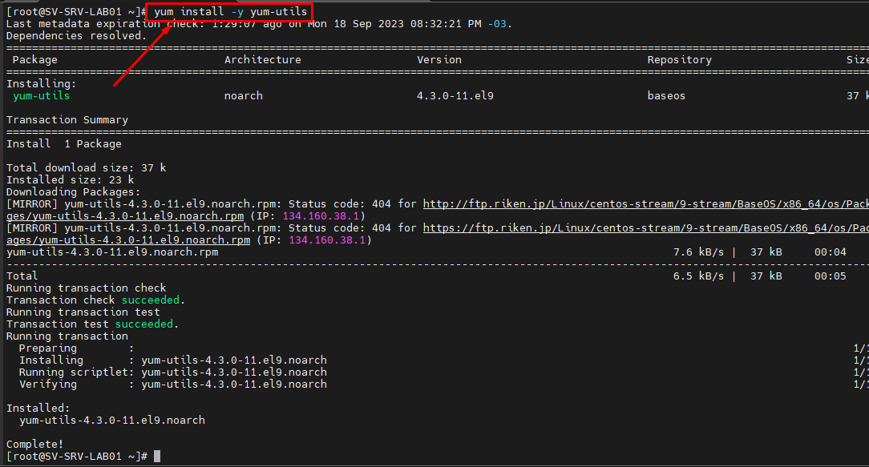

PASSO 7 - Para completar as ações do passo anterior, execute o comando abaixo:

COMANDO: yum-config-manager --add-repo <https://download.docker.com/linux/centos/docker-ce.repo>

EXEMPLO:

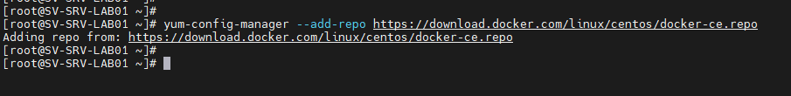

PASSO 8 - Agora devemos validar se o repositório do docker-ce foi adicionado com sucesso no S.O em questão, e então, para isto, execute o comando abaixo:

COMANDO: ls -lhs /etc/yum.repos.d/ | grep -i docker

EXEMPLO:

Texto alternativo gerado por máquina:
Crootésv 
-SRV-LABOI 
Crootesv 
-SRV-LABOI 
4.OK -rw- 
Crootesv 
-SRV-LABOI 
C root@sv 
-SRV-LABOI 
-Ihs 
/etc/yum. repos . d/ gr ep -i docker 
roo 
ep 
oc er-ce. epo 

PASSO 9 - Agora devemos executar o comando abaixo, para que possamos instalar a ÚLTIMA VERSÃO DISPONÍVEL DO DOCKER, através do repositório oficial do docker que coletamos na documentação oficial do docker e adicionamos este devido repositório no S.O em questão.

COMANDO: yum install -y docker-ce docker-ce-cli containerd.io docker-buildx-plugin docker-compose-plugin

EXEMPLO:

Texto alternativo gerado por máquina:
[root@SV-SRV-LABe1 
[root@SV-SRV-LABe1 
Docker CE Stable 
Dependencues resolved. 
package 
Ins tall ing: 
contavnerd.io 
docker-buildx-plugin 
docker-ce 
3:24.e.6-1.e19 
docker-ce-cli 
docker -compose-plugin 
Installing dependencues : 
64. rpm 
yum 
docker -ce- rootless -extras 
Transactuon Summary 
Insta II 6 packages 
Total download size: 93 M 
Insta I led size: 367 M 
Downloading packages : 
'1-3/6): containerd. io-1.6 
ins tall 
. 24 
-y 
docker-ce docker-ce-cli 
Arch itecture 
contavnerd.uo 
Ve rs ton 
docker -bu ildx-plugin 
x86 
x86 
x86 
x86 
x86 
x86 
64 
64 
64 
64 
64 
64 
1.6.24-3.1.e19 
6.11. 
2 
1:24.e 
2.21. 
24.6 
I.elg 
-I.e19 
I.elg 
docker -compose-plugin 
Repos utory 
docker -ce-stable 
docker -ce-stable 
docker-ce-stable 
docker -ce-stable 
docker -ce -stable 
docker -ce -s table 
. x86 
6.3 MB/s 
5.6 t.1B 
S Ize 
33 
13 
24 
7.1 
13 
3.9 
66: 13 ETA 

PASSO 10 - Habilite e inicialize o daemon (serviço) responsável pelo docker instalado no passo anterior.

**COMANDO EM GERENCIADORES DE DAEMON SystemD:** systemctl enable --now docker.service

EXEMPLO:

Texto alternativo gerado por máquina:
[root@SV-SRV-LABe1 
[root@SV-SRV-LABe1 s 
Created syml ink /etc/sys 
[root@SV-SRV-LABe1 
[root@SV-SRV-LABe1 
stemctl 
emd/sys 
enable 
em/ mu 
-now docker 
u -user. arge 
. ser vice 
. wan s ocker . servuce 
/us r/I ib/systemd/system/docker .servuce . 

**COMANDO EM GERENCIADORES DE DAEMON Systemv (SysV init):** service docker.service start

PASSO 11 - Execute o comando abaixo para validarmos se a versão do docker foi atualizada com sucesso.

COMANDO: docker version

EXEMPLO:

Texto alternativo gerado por máquina:
[root@SV-SRV-LABe1 
[root@SV-SRV-LABe1 
-SRV-LABOI 
docker versuon 
CI ient• Docker 
ers ton: 
vers ton : 
Go vers ton: 
Gut commut: 
Bui I t: 
OS/Arch 
Context : 
Server: Docker 
Vers ton: 
vers ton: 
Go vers ton: 
Gut commit: 
Built: 
OS/Arch . 
Exper imental : 
En une 
Communu y 
gol.2e.7 
ed223bc 
Mon sep 4 12:33:18 2623 
I inux/amd64 
de fault 
Eng ine 
Commun fi y 
24.9.6 
contavnerd: 
Vers ton: 
Gitcommut : 
runc: 
Vers ton: 
Gitcommut : 
docker-inut: 
Vers ton: 
Gitcommit : 
Crootesv-SRv-LABe1 
C root@SV-SRV-LABe1 
minimum versuon 1. 12) 
gol.2e.7 
1a79695 
Mon sep 4 12:31:49 2623 
I inux/ amd64 
false 
1.6.24 
61f9fd88f79f68 lec876523 
1.1.9 
Vl. 1.9-6-gccaecfc 
e. 19.6 
de4ead6 